盈江县文旅产业现状调研报告

背景

盈江县发展文旅社会背景
盈江县隶属于云南省德宏景颇族自治州，因一条壮美的大盈江贯流县境而得名，这里的基本情况可以用三个词来概括——边疆、民族、欠发达。这些词汇不仅描绘出盈江县的地理特征和社会背景，而且也暗示了该县面临的发展挑战与机遇。
盈江县位于我国西南边陲，拥有独特的地缘位置。县境西、西北、西南三面与缅甸接壤，共有33个进入缅甸的通道，这些通道历史上是重要的商贸和文化交流路径。2021年12月21日，盈江县的陆地边境口岸城市的身份得到了云南省人民政府的正式承认。这一身份的获得，不仅标志着盈江县在区域经济和跨境合作中的重要地位，而且为其带来了促进边境贸易、增强区域互联互通方面新的发展机遇。
盈江县的地理优势和历史角色，使其成为了连接中国内地与东南亚国家的重要节点。随着“一带一路”倡议的推进，盈江县有望发挥更大的作用，推动区域经济一体化进程。同时，作为一个民族地区，盈江县丰富的民族文化和独特的自然景观，为发展旅游业和文化产业提供了独特资源。然而，作为一个欠发达地区，盈江县在基础设施建设、经济发展模式转型等方面仍面临诸多挑战。
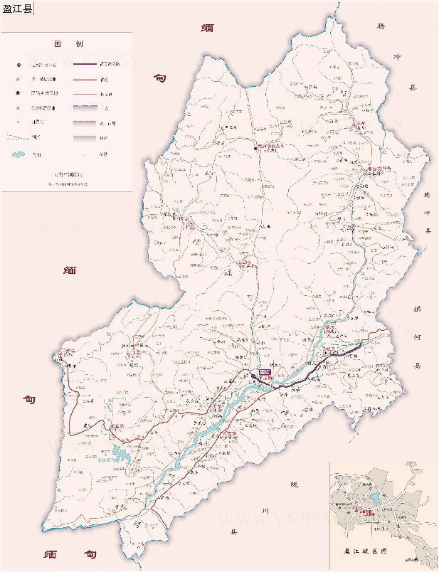
- 盈江县地图
盈江县居住着以傣族、景颇族、傈僳族、阿昌族、德昂族5个世居少数民族为主的26种民族，总人口达到32.57万人。其中，少数民族人口为18.05万人，占总人口的比例高达55.42%。这一多元化的民族构成不仅为盈江县带来了丰富多彩的文化景观，也赋予了这片土地与众不同的独特气质和鲜明特色。各民族间的文化交融和相互尊重，构建了一个和谐共生的社会环境，使得盈江县成为了展现中国民族团结进步示范区的一个缩影。
然而，盈江县的经济发展水平在全国范围内还处于相对落后的状态，这在很大程度上受到了其地理位置偏远、教育资源相对不足等因素的影响。2022年，盈江县实现生产总值达到1272926万元，人均GDP约为4.2万元，这一数字不及全国人均GDP的二分之一，反映出经济发展仍面临较大挑战，需要进一步的发展和建设。
近年来，盈江县政府和当地社区积极探索利用其自然资源优势，努力转变经济发展模式。通过推动生态保护和可持续发展，盈江县成功地将旧有的习俗转变为新的理念，比如将曾经的砍树人转变为护林人，狩猎者变为护鸟志愿者，贫困人口通过成为鸟类观察导游找到了新的生计方式，贫困村落也借助生态旅游发展成为了旅游村。这一系列的转变不仅促进了经济的增长，还保护了当地的生态环境，展现了一条兼顾生态保护和经济发展的绿色发展新道路。

盈江县发展文旅政策背景
共同富裕是通过全体人民的辛勤劳动和相互帮助，最终达到丰衣足食的生活水平，旨在消除两极分化和贫困，实现普遍富裕。这一概念是邓小平提出建设有中国特色社会主义理论的重要内容之一。在中国这样一个人口众多、地域广阔的国家，共同富裕的实现并不意味着所有人或所有地区同时富裕，而是采取一部分人、一部分地区先富起来的策略，由先富起来的人群和地区帮助后富起来的，从而逐步实现全体人民的共同富裕。盈江县虽然已于2019年脱离了绝对贫困的状态，但在相对贫困的问题上仍有挑战。加快盈江县的经济发展，不断改善人民的物质和精神生活，成为了实现共同富裕的必经之路。

2005年8月15日，习近平同志在浙江省安吉县余村的考察中首次提出了“绿水青山就是金山银山”的理念，这一理念生动形象地阐释了良好生态环境既是宝贵的自然财富，也能转化为经济财富，为经济发展与环境保护的协同共生指明了方向。在这一理念的引导下，盈江县以及国内其他许多地区开始依托各自的生态环境优势，积极探索和发展绿色经济，旨在通过绿色发展路径推动地区经济的增长和社会的全面进步，为实现共同富裕贡献力量。

研究目的及意义

研究目的
共同富裕不仅是社会主义核心价值观的体现，也是实现社会和谐稳定的重要基石。我国自改革开放以来，一直坚持不懈地推动经济社会全面进步，努力缩小地区、城乡、以及社会成员之间的发展差距，以实现全体人民共享改革发展成果的目标。中国社会主义的根本原则，就是通过促进经济结构优化升级、推动高质量发展，来实现人民群众物质文化生活水平的整体提升。
在探索适合我国国情的发展道路的过程中，习近平总书记深刻提出“绿水青山就是金山银山”的科学论断，强调了在推动经济社会发展的同时，必须坚持生态文明建设，实现环境保护与经济发展的良性互动和共赢关系。这一思想不仅凸显了生态环境保护的重要性，也为我国经济社会发展提供了新的思路。随着实践的深入推进，"两山"理念已经深入人心，并在党的十九大中被明确写入党章，成为新时代指导全党全国人民推动生态文明建设和实现可持续发展的重要思想。
本文以云南省德宏傣族景颇族自治州盈江县为研究案例，旨在深入分析和探讨在“绿水青山就是金山银山”理念引导下，如何有效地结合当地实际，通过生态保护和环境治理，推动经济结构优化与产业转型升级，从而在保护好绿水青山的基础上，实现经济社会发展和人民共同富裕的目标。通过盈江县的实践经验，本文进一步阐释了将生态优势转化为经济发展优势的具体路径和方法，以及如何通过科学规划和合理利用资源，促进生态环境和经济发展的双赢，为其他地区提供了宝贵的经验和借鉴。

研究意义
盈江县在贯彻落实“绿水青山就是金山银山”理念，推动地区共同富裕方面的实践，不仅展现了其成效的显著性，也彰显了其在全国范围内的示范和引领作用。盈江县通过积极探索和实践绿色发展模式，成功地将生态资源优势转化为经济发展动力，为其他地区实现生态文明建设和经济社会可持续发展提供了有益的借鉴和经验。在此过程中，盈江县以生态保护为基础，积极发展生态农业、生态旅游等绿色产业，有效地促进了地方经济的转型升级和质量效益的提升，同时也为促进社会公平正义和共同富裕奠定了坚实基础。
本文通过对盈江县在实施绿色发展战略中的产业布局、环境治理、社会参与等方面的深入分析，揭示了其在推动绿色发展过程中所面临的优势与挑战，以及存在的问题和不足。分析指出，虽然盈江县在某些方面取得了积极进展，但在产业结构调整、生态环境保护、社会保障体系完善等方面仍面临一系列挑战和困难。针对这些问题，本文提出了具体的对策和建议，旨在为地方政府在制定未来发展战略和政策时，提供科学合理的决策参考。
通过采用实地考察、入户访谈、政府座谈等多种研究方法，本研究不仅丰富了可持续发展理论的实证研究，而且为理论与实践的结合提供了新的视角和思路。这些研究成果不仅有助于推动“绿水青山就是金山银山”理念在更广泛地区的应用和实践，也为我国生态文明建设和共同富裕目标的实现提供了重要的理论支撑和实践指导。

研究方法
本研究采用了实地参观、入户调研、政府座谈三种研究方法，全面、深入地了解云南省德宏傣族景颇族自治州盈江县的情况，为进一步的理论分析和研究提供了坚实的实证基础。

实地参观
为了深入了解盈江县在实践“绿水青山就是金山银山”理念以及推动共同富裕方面的实际情况，”滇羽奇缘”赴云南盈江调研支队的老师、同学们在2024年1月27日至2月3日在盈江县进行了为期八天的实地参观，参观地点包括云南盈江国家湿地公园、云南铜壁关自然保护区、中缅边境界碑、雪梨村、石梯村及周边的多个鸟塘。实地参观让支队成员直观地了解到盈江县的生态环境、经济发展状况以及居民的生活状况，也为后续的研究提供了直接素材和直观感受。
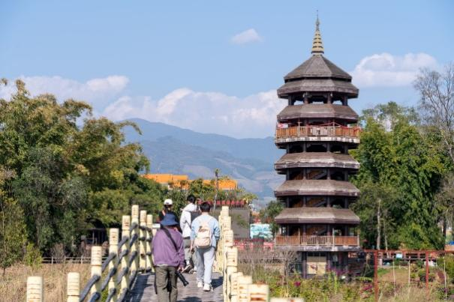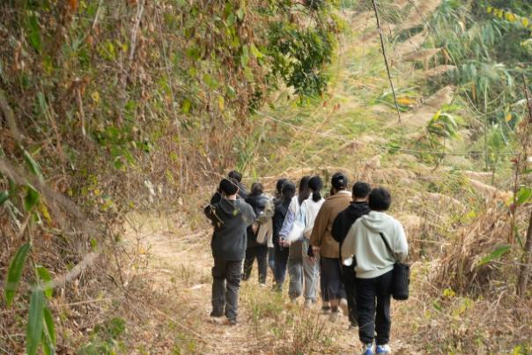
- 滇羽奇缘支队员实地调研生态环境

入户调研
为了更深入地洞察盈江县居民的生活现状及他们对于“绿水青山就是金山银山”理念的认识与应用，研究团队精心设计了一套问卷，并采取随机抽样的方法选取了太平镇石梯村的24户家庭进行了详细的入户调研。调研对象横跨了农民、当地知名的鸟类观察导游（简称“鸟导”）、以及渔塘所有者（简称“塘主”）等多个群体，以期获得从不同社会角色和经济活动参与者的视角来全面理解“绿水青山就是金山银山”理念的地方实践情况。
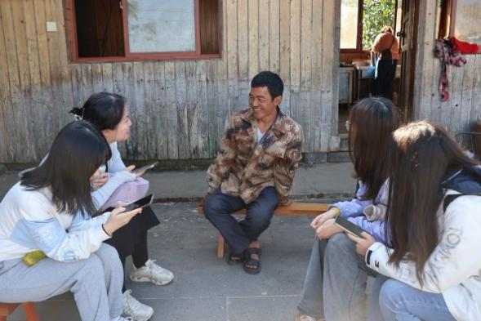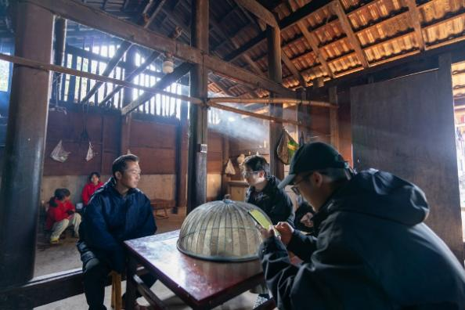
- 滇羽奇缘支队员入户调研

政府座谈
为了全面把握盈江县政府在推动该理念及共同富裕目标下所采取的政策和措施，研究团队还特别组织了与盈江县政府史志办、文化旅游局以及石梯村和雪梨村的领导干部的座谈会。在座谈会上，研究团队与当地领导干部就政策的具体制定、执行过程中遇到的难题、以及所取得的实际成效等关键问题进行了深度交流和讨论。通过这些详实的访谈和座谈，研究团队不仅深化了对于当地居民对该理念认知与实践的理解，同时也洞察到了地方政府在推进共同富裕进程中所作出的努力与面临的挑战，为后续的政策优化和实践指导提供了宝贵的第一手资料。
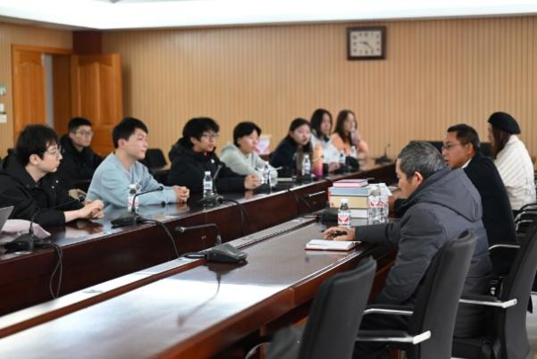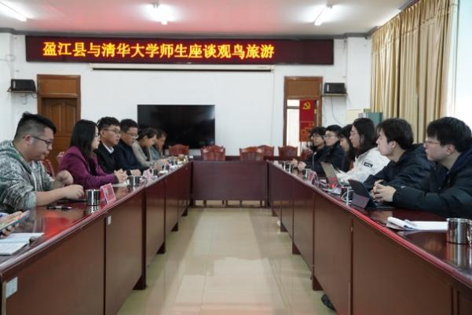
- 支队成员与盈江领导干部进行座谈

盈江县经济社会和生态环境概况

盈江县经济社会概况
在过去的七十多年里，自新中国成立至今，盈江县在中国共产党的坚定领导下，始终坚持以人民为中心的发展思想，紧紧依靠人民创造历史，勇于改革开放，不断探索适应本地实际的社会主义发展道路。这一时期，盈江县的发展历程可谓是波澜壮阔，经历了从建国初期的经济恢复和重建，到改革开放的全面展开，再到新时代中国特色社会主义的深入实践，每一步都凝聚了盈江人民的辛勤努力与不懈奋斗，共同谱写了一段段发展的壮丽篇章。
在经济发展方面，盈江县取得的成就尤为显著。自1953年以来，盈江县的生产总值实现了从903万元到2022年的1272926万元的历史性飞跃，增长了约1409.7倍。这一跨越式的发展成绩，不仅在数字上极为引人注目，更重要的是，它标志着盈江县经济发展质量和效益的显著提升。在这一漫长的发展过程中，无论是第一产业、第二产业还是第三产业，都实现了质的飞跃，其增加值分别从1953年的770万元、5万元和128万元，增长至2022年的371096万元、376484万元和525346万元。不仅凸显了盈江县在经济结构的优化和产业升级上取得的成果，更反映了其综合经济实力的显著增强，以及在促进产业协同发展、推动高质量发展上取得的积极进展。
农业作为盈江县的重要支柱产业，在过去七十年间，通过深入贯彻中央的富民政策，改革农村经济体制，实现了从传统农业向现代农业的根本转变。盈江县大力推进农业科技创新，全面推行联产承包责任制，积极推广现代农业经营模式，极大地激发了农民的生产积极性，促进了粮食、甘蔗、畜牧、茶叶等主导产业的快速发展，带动了农村经济的全面繁荣。2022年，农林牧渔业总产值达到了611332万元，年均增长率达到9.7%，展现出农业持续稳定增长的良好态势，同时也为农村经济的多元化发展奠定了坚实的基础。
盈江县在工业方面，凭借其丰富的自然资源和地理优势，积极发展以糖业、电力、水泥、硅材料为主导的工业体系。通过加强产业链建设，提升产业集群竞争力，工业经济规模和效益得到了显著提升。同时，盈江县还积极响应国家关于环保和可持续发展的号召，推进绿色制造和循环经济，确保了工业发展与环境保护的和谐共生。
第三产业的快速发展，尤其是零售业、餐饮业和旅游业的兴起，进一步促进了盈江县经济的多元化发展。2022年，盈江县社会消费品零售总额、对外贸易进出口总额、国内旅游者接待量等重要指标均实现了快速增长，不仅为地方经济增添了新的活力，也极大地促进了消费升级和经济结构的优化。随着经济的持续健康发展，盈江县居民的生活水平得到了显著提升，城乡居民收入差距逐渐缩小，人民生活质量显著改善。通过实施一系列民生工程和社会保障政策，有效解决了人民群众最关心、最直接、最现实的利益问题，提升了人民群众的幸福感和获得感。
- 盈江县1999年～2022年GDP
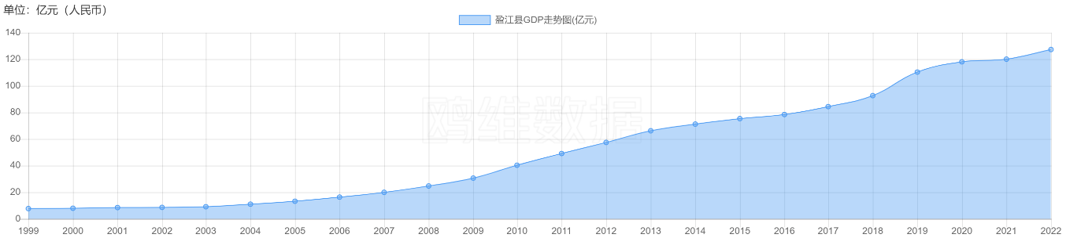

盈江县生态环境概况
盈江县，位于伊洛瓦底江水系的热带与亚热带交汇区域，拥有4429平方公里的国土面积。这片土地上，耕地面积达到48.9万多亩，而森林覆盖率高达73.9%，在其腹地，还隐藏着全球面积最大的单片东京龙脑香热带雨林。这里的最高海拔高达3404.6米，而最低海拔仅为210米，形成了巨大的海拔落差，为该县特有的生物多样性和独特的生态系统提供了理想的自然条件。空气质量优良比例高达99.4%，三个国控地表水断面的水质均达到了Ⅱ类标准，其中包括一个对外的出境水质断面，环境质量指数（EI指数）为83.35，属于优等级。
盈江县不仅生态环境优越，其生物多样性也极为丰富，拥有3475种野生植物和625种野生动物资源。在这片生物多样性极高的土地上，记录的鸟类就达到了719种，包括数量较多的白眉长臂猿群体以及龙脑香、树蕨等珍稀植物。这里被评为我国生物多样性最为富集和保护价值最高的40处A级保护区之一，享有“活着的动植物基因库”、“动植物王国”、“物种基因宝库”、“中国鸟类资源第一县”的美誉。
特别是隶属于盈江县太平镇雪梨村村委会的石梯村民小组，这里的森林覆盖率高达90%以上，监测到的鸟类多达500余种，成为全国生物多样性最为丰富、鸟类资源最为集中的地区之一。石梯村民小组更是全国唯一记录有5种犀鸟的地区，被誉为“活着的鸟类博物馆”、“中国犀鸟谷”。
盈江县不仅在国内乃至国际上具有重要的生态地位，同时也承担着宝贵生物多样性保护和研究的重要任务。盈江县的生物多样性保护工作不仅关乎区域生态安全，更是全球生态文明建设的重要组成部分。通过有效的生态保护措施和可持续发展策略，盈江县不仅能够保护和恢复这一得天独厚的自然遗产，也为全球生态保护和生物多样性研究贡献了自己的力量，展现了中国在全球生态文明建设中的责任与担当。
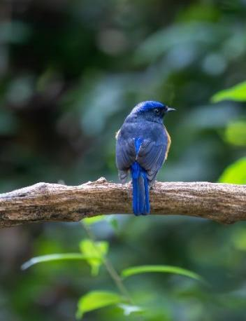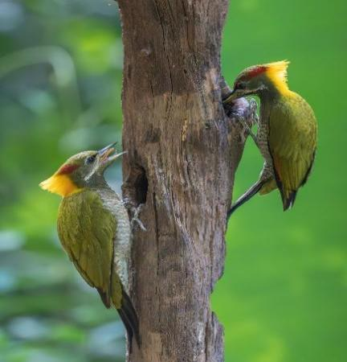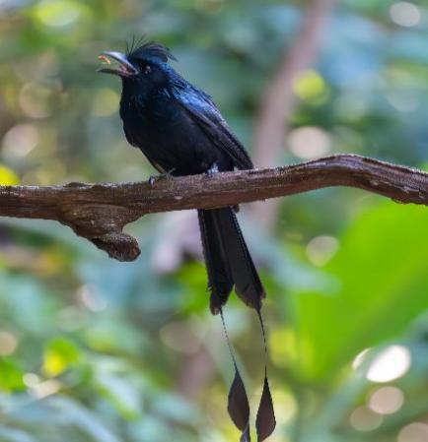
- 支队在盈江拍摄部分鸟类照片

盈江县已有的生态文明建设情况

建设美丽乡村，共享生态福祉
在当下全面胜利的脱贫攻坚战后，对于盈江县而言，巩固脱贫成果、防止返贫以及进一步推动区域共同富裕的任务显得尤为重要。在这一过程中，盈江县依托其独特的自然资源和文化优势，积极探索与实践了与其地理和文化特点相契合的乡村旅游发展模式，诸如“生态景观+特色村寨”及“特有自然资源+特色村寨”，这些模式不仅成功地保护了村庄及周边自然环境的原生态格局，而且通过建设如下勐劈、龙门古寨等众多特色旅游村寨，有效地将生态资源转化为经济资本，进而实现了生态与经济双重效益的增长。

加强生态修复，扶植富民产业
盈江县通过充分挖掘和利用本地的自然资源与文化特色，不仅在生态保护和经济发展上取得了显著成效，更为地区的长期可持续发展提供了宝贵的经验。通过科学的规划、创新的模式和政策的支持，可以有效地实现地方特色产业的发展，促进社会经济的全面繁荣。盈江县的实践为其他地区提供了可借鉴的范例。
盈江县的这一实践证明了，通过精准的产业定位和创新的发展模式，即便是地处边远的少数民族聚居区也能够找到适合自身条件的发展道路。特别是在“一县一业”的产业发展战略指导下，盈江县将生态修复与坚果产业的发展紧密结合，利用政府提供的退耕还林、陡坡生态治理等政策，鼓励和支持群众利用退耕还林后的山地发展坚果种植。这不仅为地区生态环境的修复提供了有效途径，同时也为农民带来了稳定的收入来源，助力了地区经济的持续健康发展。

利用鸟类资源，发展观鸟旅游
盈江县依托丰富的鸟类资源，采取“政府+协会+合作社”的模式，不仅构建了观鸟特色的村寨，规范了鸟类监测点，还通过规定生态休养期和开展鸟类跨国联合保护等措施，成功举办了“国际观鸟节”，在全县范围内营造了观鸟旅游的良好氛围。这一系列的措施带动了旅游业的发展，使得越来越多的群众能够参与到观鸟旅游相关产业中来，实现了通过生态旅游促进地区经济发展的目标。建设观鸟特色村寨、规范鸟类监测点、规定生态休养期、开展鸟类跨国联合保护，在全县形成“观鸟旅游”大环境……在政府的鼓励下，越老越多的群众参与到观鸟旅游相关产业之中，到鸟类监测点当志愿者，从事餐饮、住宿等服务，当“鸟导”、吃“鸟饭”、赚“鸟钱”。

